Лекция №51
Термомеханическая обработка стали

1. Особенности термомеханической обработки
2. Высокотемпературная термомеханическая обработка
3. Низкотемпературная термомеханическая обработка (аусформинг)
4. Предварительная термомеханическая обработка
5. Высокотемпературная поверхностная термомеханическая обработка (ВТМПО)
6. Контролируемая прокатка
7. Ускоренное охлаждение проката
Фактически весь прокат, который выпускается на современных прокатных станах, производится с использованием термомеханической обработки.

Особенности термомеханической обработки
Термомеханической обработкой (ТМО) называют совмещение пластической деформации и термического воздействия, целью которого является формирование требуемой структуры обрабатываемого металла.
Объединение операций пластического деформирования и термообработки, максимальное их сближение и создание единого процесса термомеханической обработки обеспечивают заметное повышение механических характеристик (прочности, вязкости и т.д.), что позволяет экономить до 15…40% металла и более, или увеличить долговечность изделий.
При ТМО оба процесса — пластическая деформация и термическая обработка — могут совмещаться в одной технологической операции, а могут проводиться и с разрывом по времени. Но при этом обязательным условием является прохождение фазовых превращений в условиях повышенной плотности дефектов решетки, возникающих благодаря пластической деформации металла.
Термомеханическая обработка стали выполняется главным образом по трем схемам: высокотемпературная (ВТМО), низкотемпературная (НТМО) и предварительная термомеханическая обработка (ПТМО). Также к термомеханической обработке относят технологи контролируемой прокатки и ускоренного охлаждения.

Высокотемпературная термомеханическая обработка
ВТМО (рис. 123, а) — термообработка с деформационного нагрева с последующим низким отпуском. Высокотемпературная термомеханическая обработка практически устраняет развитие отпускной хрупкости в опасном интервале температур, повышает ударную вязкость при комнатной температуре и понижает температурный порог хладоломкости.
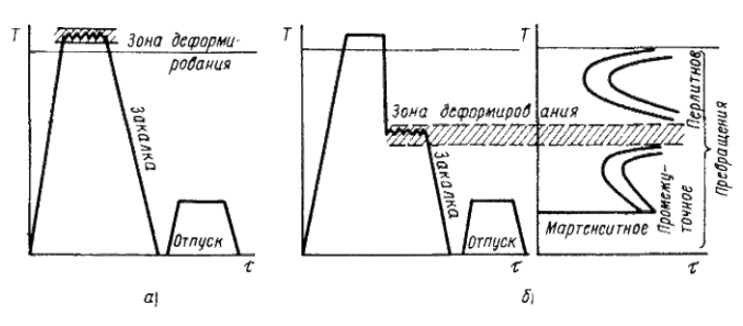Рис. 123. Схема режимов термомеханической обработки стали: а – высокотемпературная термомеханическая обработка (ВТМО); б – низкотемпературная термомеханическая обработка (НТМО)
Высокотемпературную термомеханическую обработку эффективно используют для углеродистых, легированных, конструкционных, пружинных и инструментальных сталей.
Сущность ВТМО заключается в том, что непосредственно после горячей обработки давлением (прокатки, штамповки), когда сталь имеет температуру выше А_{с3} и аустенитную структуру, проводится резкое охлаждение — закалка. За короткое время между окончанием прокатки (или штамповки) и закалкой рекристаллизация произойти не успевает. В связи с этим наклеп упрочнение, которые возникли при пластической деформации во время прокатки или штамповки, не устраняются и остаются в стали после ее остывания.
При этом, чем короче промежуток времени между окончанием прокатки и закалкой, когда сталь имеет высокую температуру, тем больше сохранится дислокаций и тем больше будет эффект упрочнения. Практически, этот отрезок времени составляет несколько секунд, в течение которых частично происходит рекристаллизация, что снижает эффект упрочнения. Это один из главных недостатков способа ВТМО.

Низкотемпературная термомеханическая обработка (аусформинг)
При использовании технологии НТМО сталь сначала нагревают до аустенитного состояния. После выдержки при высокой температуре, производят сначала охлаждение до температуры, выше температуры начала мартенситного превращения (400…600 ºС), но ниже температуры рекристаллизации, а затем при этой температуре осуществляют обработку давлением и закалку (рис. 123, б).
Низкотемпературная термомеханическая обработка, хотя и обеспечивает более высокое повышение прочностных характеристик, но не снижает склонности стали к отпускной хрупкости. Кроме того, она требует высоких степеней деформации (75…95 %), для обеспечения которых требуется мощное оборудование, так как сталь прокатывается не в горячем а в теплом состоянии.
Низкотемпературную термомеханическую обработку применяют к среднеуглеродистым легированным сталям, закаливаемым на мартенсит.
Повышение прочности при термомеханической обработке объясняют тем, что в результате деформации аустенита происходит дробление его зерен , размеры которых уменьшаются в два – четыре раза по сравнению с обычной закалкой.

Предварительная термомеханическая обработка
ПТМО выполняется по следующей технологической схеме: холодная пластическая деформация (повышает плотность дислокаций), дорекристаллизационный нагрев (обеспечивает полигонизацию структуры феррита), закалка со скоростного нагрева, отпуск. При этом перерыв между холодной деформацией и нагревом под закалку не регламентируется, что значительно упрощает технологический процесс ПТМО.

Высокотемпературная поверхностная термомеханическая обработка (ВТМПО)
Сущность такой обработки заключается в том, что деталь подвергается поверхностному нагреву токами высокой частоты и одновременно обкатывается роликами. В результате в поверхностном слое детали, разогретом до аустенитного состояния, происходит наклеп и после закалки образуется мартенситная структура, в которой наследуется дополнительное упрочнение, полученное при обкатке роликами. В отличие от обычной высокотемпературной термомеханической обработки (ВТМО) разупрочнения вследствие разрыва по времени между наклепом и закалкой в данном случае не происходит. Метод ВТМПО очень эффективен при упрочнении шеек и галтелей коленчатых валов и других ответственных деталей.

Контролируемая прокатка
Контролируемая прокатка является фактически разновидностью ВТМО, и представляет собой эффективный способ повышения прочности, пластичности и вязкости низколегированных сталей.
Технология контролируемой прокатки заключается в таком выборе режимов прокатки и охлаждения после неё, которые обеспечат получение мелкого и однородного зерна в готовом прокате, что, в свою очередь, обеспечит более высокий уровень механических свойств. Наиболее часто контролируемая прокатка применяется при производстве листов.
Достижение требуемой микроструктуры обычно осуществляется понижением температуры прокатки в трех — пяти последних проходах до 780…850 °С с одновременным увеличением степени деформации до 15…20 % и выше за проход. Соответственно, использование технологии контролируемой прокатки требует наличия более мощного и прочного оборудования. После прокатки обычно производится отпуск при температуре 100…200 °С для сохранения высоких значений прочности.
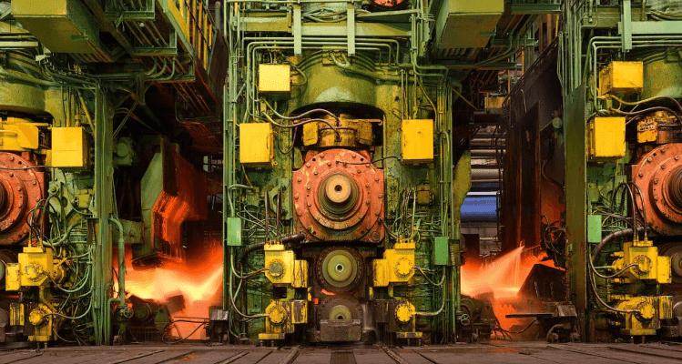Рис. 124. Межклетьевое подстуживание проката
При контролируемой прокатке, за счет снижения температуры деформации в установках ускоренного межклетьевого охлаждения (рис. 124), в сочетании с ускоренным охлаждением готового проката (рис. 125), структура стали формируется с мелким зерном феррита, как следствие повышается предел текучести, снижается температура и улучшается свариваемость. Контролируемая прокатка позволяет получить зерно перлита диаметром 5…10 мкм и менее, что приводит к упрочнению стали на 10…30 % при сохранении высокой пластичности и вязкости.
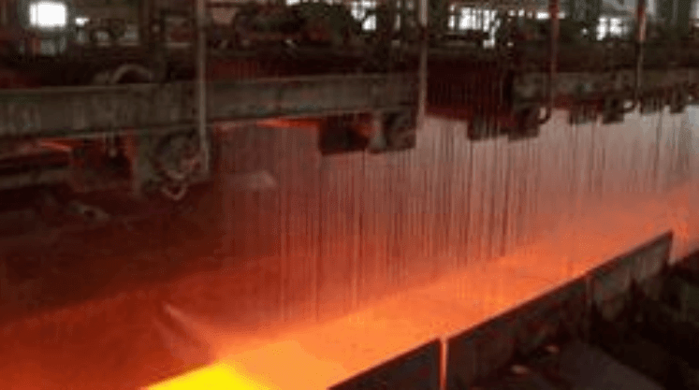Рис. 125. Ускоренное охлаждение после прокатки
Контролируемая прокатка имеет 3 стадии получения необходимой структуры стали: деформация в зоне рекристаллизации аустенита, деформация некристаллизующегося аустенита и деформация в двухфазной аустенитно-ферритной области.
Подстуживание раската до более низкой температуры перед контролируемой прокаткой может производиться и на воздухе.
Например, такая схема реализована на стане 3600 Мариупольского металлургического комбината «Азовсталь».

Ускоренное охлаждение проката
Технология ускоренного охлаждения металла применяется на разных участках производства проката, в частности, между клетями прокатного стана (межклетьевое охлаждение), непосредственно после выхода проката из чистовой клети, а также при закалке металла после специального нагрева в различных нагревательных устройствах. Такая технология применяется как для листового, так и для сортового проката, при этом конструкции охлаждающих установок принципиально отличаются.
Ускоренное охлаждение можно разделить на одностадийное и двухстадийное. Одностадийное охлаждение осуществляется в устройствах, в которых прокат охлаждается водой, например, в проводящих трубах или линях ламинарного охлаждения. Одностадийное охлаждение уменьшает окалинообразование, но недостатком такого охлаждения, в частности, является то, что при последующем охлаждении в бунтах или рулонах происходит значительный разброс механических свойств по длине и разнородная структура по сечению, что отрицательно сказывается на качестве продукции.
Двухстадийная технология состоит из водяного и интенсивного воздушного охлаждений. Одним из первых внедренных в промышленности способов двухстадийного охлаждения является способ ― «Стилмор», который применяется в основном при производстве катанки.
При водяном охлаждении сохраняется достигнутая при горячей прокатке мелкозернистая структура. А последующий интенсивный обдув воздухом приводит к образованию очень мелкозернистой перлитной структуры, которая исключает необходимость использования применяемого обычно патентирования катанки перед волочением.
В настоящее время известны различные способы ускоренного охлаждения проката. Все они характеризуются видом охлаждающей среды, организацией подачи ее на охлаждаемую поверхность проката и отвода отработанного охладителя. Известны такие способы: охлаждение металла в баках со спокойной водой, спрейерное (струйное) охлаждение, охлаждение водовоздушной смесью, охлаждение в сплошном потоке воды в устройствах камерного типа (камерное охлаждение).
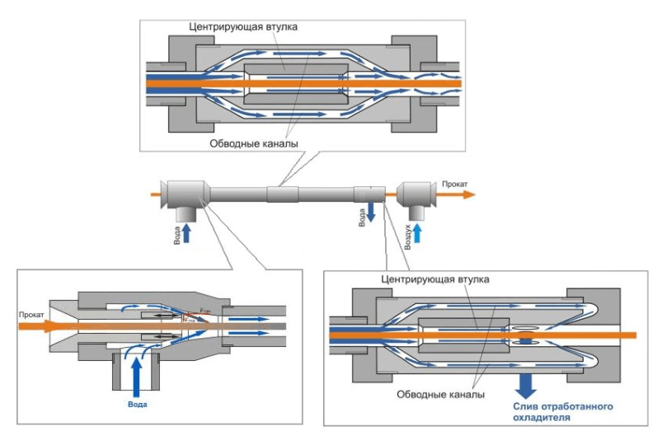Рис. 126. Конструкция камеры охлаждения проката (разработка ИТЦ «Аусферр»)
Для начала рассмотрим камерное охлаждение проката. В зависимости от взаимного направления движения проката и воды различают два типа камер: прямоточные и противоточные. В прямоточных камерах (рис. 126) движение воды и металла совпадают, поэтому для сбора отработанной воды применяются специальные устройства механического дробления струи, поскольку она выходит из установки с высокой скоростью. Это приводит к удлинению участка охлаждения и повышению стоимости установки.
Противоточный способ охлаждения является более эффективным, с точки зрения теплообмена. Скорость охлаждения поверхности металла в противоточных устройствах приблизительно в 4…5 раз выше, чем в прямоточных, при одном и том же расходе воды. Длина камеры охлаждения значительно меньше, что создает предпочтение при размещении этих устройств на действующих прокатных станах.
Фирма SMS Meer разработала свою технологию ускоренного охлаждения, которая получила название LOOP. Данная технология используется для понижения температуры подката перед чистовой группой клетей до 780…950 ºС (PQR-процесс).
Такого понижения температуры относительно просто добиться в вышеописанных камерных установках. Однако после подстуживания раскат имеет неравномерное температурное поле с большим перепадом температур до нескольких сотен градусов, что делает его прокатку фактически невозможным. Поэтому необходимо обеспечить условия для выравнивания температуры по сечению перед задачей раската в чистовую группу.
На настоящий момент существует две концепции обустройства линии подстуживания для обеспечения требуемой температуры самоотпуска раската:
- увеличение расстояния от блока междеформационного подстуживания до чистовой группы клетей (калибрующего блока), влекущее за собой увеличение длины стана;
- создание петлевого стабилизатора (технология LOOP) без увеличения длины стана.
Первый вариант получил достаточно широкое распространение. Расстояние между группами клетей в этом случае должно составлять 50…65 метров. Обычно на стане с термомеханической обработкой проката секция ускоренного охлаждения расположена перед калибровочным блоком, а также после него. Следует также отметить, что данная компоновка оборудования имеет существенный недостаток: наличие длинного участка самоотпуска противопоказано для некоторых марок стали, которые должны прокатываться при высокой температуре.
Второй вариант предусматривает обустройство петли температурной стабилизации, что позволяет существенно экономить место в цеху для стана (рис. 127).
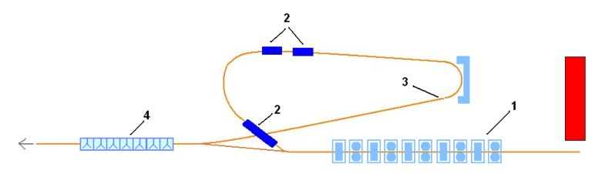Рис. 127. Схема стана с технологией Multiline-LOOP: 1 – черновая и промежуточные группы клетей; 2 – камеры охлаждения проката; 3 – петля для выравнивания температуры по сечению; 4 – чистовой блок клетей FRS
Такая технология также лишена вышеописанного недостатка, поскольку раскат может или напрямую поступать в чистовую группу без подстуживания или проходить через секции охлаждения и петлю температурной стабилизации рис 128.

Литература
http://www.iprbookshop.ru/19008.html

